**LAPORAN PROYEK IMPLEMENTASI CARA KERJA TRAFFIC LIGHT ATAU LAMPU LALU LINTAS PADA PIO**

Dibuat untuk memenuhi Tugas untuk materi perkuliahan Komponen Elektronika dalam IoT

Dosen Pengampu :

Ir. Subairi, ST., MT., IPM

MATA KULIAH :

Internet of Things



Disusun Oleh :

Rumiris Butarbutar

NIM : 233140707111130

**TEKNOLOGI INFORMASI**

**DEPARTEMEN INDUSTRI KREATIF DAN DIGITAL**

**FAKULTAS VOKASI**

**UNIVERSITAS BRAWIJAYA**

**MALANG**

**2025**

## **1. Pendahuluan**

### **1.1 Latar Belakang**

Lampu lalu lintas merupakan sistem pengaturan lalu lintas yang sangat penting dalam kehidupan sehari-hari. Dengan adanya lampu lalu lintas, arus kendaraan dapat dikendalikan dengan lebih efektif untuk mengurangi kemacetan dan kecelakaan. Proyek ini bertujuan untuk membuat sistem simulasi lampu lalu lintas menggunakan PIO (Platform Input/Output) dengan mikrokontroler.

### **1.2 Tujuan**

* Mendesain dan mengimplementasikan sistem traffic light menggunakan PIO.
* Memahami prinsip kerja lampu lalu lintas dalam pengaturan lalu lintas.
* Mengembangkan keterampilan dalam pemrograman mikrokontroler untuk kontrol sinyal lalu lintas.

## **2. Perancangan Sistem**

### **2.1 Peralatan dan Bahan**

* Simulasi menggunakan website Wokwi
* Mikrokontroler (ESP 32)
* LED (Merah, Kuning, Hijau)
* Software pemrograman

### **2.2 Diagram Blok**

Sistem terdiri dari tiga lampu LED yang dikendalikan oleh mikrokontroler menggunakan PIO untuk mengontrol nyala dan mati lampu berdasarkan waktu yang telah ditentukan.

### **2.3 Alur Kerja**

1. Lampu hijau menyala selama 20 detik.
2. Lampu kuning menyala selama 5 detik.
3. Lampu merah menyala selama 30 detik.
4. Proses berulang secara terus-menerus.

## **3. Implementasi**

### **3.1 Instalasi dan Konfigurasi**

1. Menyiapkan akun dan login pada website Wokwi
2. Menghubungkan LED ke mikrokontroler sesuai dengan pin yang telah ditentukan.
3. Menulis kode program untuk mengontrol nyala dan mati LED berdasarkan waktu.

### **3.2 Kode Program**

Berikut adalah contoh kode untuk mengontrol traffic light menggunakan PIO:

1. main.cpp

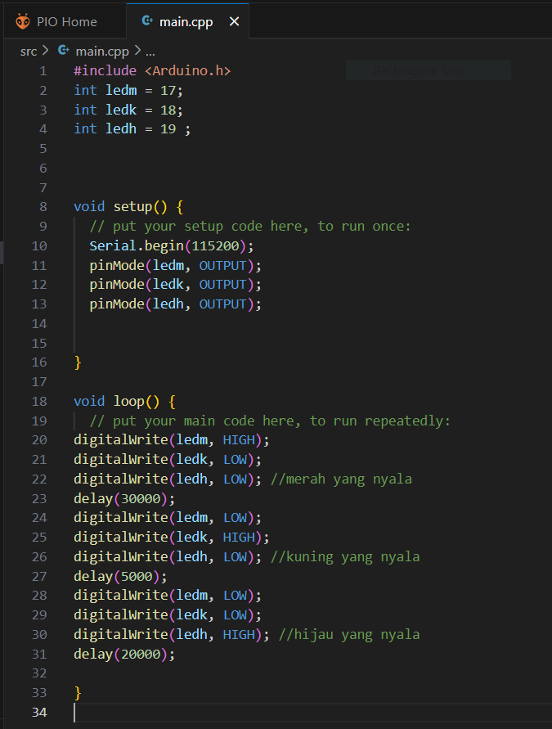

#include <Arduino.h>

int ledm = 17;

int ledk = 18;

int ledh = 19 ;

void setup() {

// put your setup code here, to run once:

Serial.begin(115200);

pinMode(ledm, OUTPUT);

pinMode(ledk, OUTPUT);

pinMode(ledh, OUTPUT);

}

void loop() {

// put your main code here, to run repeatedly:

digitalWrite(ledm, HIGH);

digitalWrite(ledk, LOW);

digitalWrite(ledh, LOW); //merah yang nyala

delay(30000);

digitalWrite(ledm, LOW);

digitalWrite(ledk, HIGH);

digitalWrite(ledh, LOW); //kuning yang nyala

delay(5000);

digitalWrite(ledm, LOW);

digitalWrite(ledk, LOW);

digitalWrite(ledh, HIGH); //hijau yang nyala

delay(20000);

}

1. diagram.json

Untuk membuat diagram rangkaian, kita menggunakan format JSON sebagai berikut. Simpan kode ini sebagai diagram.json:

{

"version": 1,

"author": "Rumiris Butarbutar (riris)",

"editor": "wokwi",

"parts": [

{ "type": "board-esp32-devkit-c-v4", "id": "esp", "top": 0, "left": 0, "attrs": {} },

{

"type": "wokwi-led",

"id": "led1",

"top": -70.8,

"left": 195.8,

"attrs": { "color": "green" }

},

{

"type": "wokwi-led",

"id": "led2",

"top": -80.4,

"left": 282.2,

"attrs": { "color": "yellow" }

},

{ "type": "wokwi-led", "id": "led3", "top": -80.4, "left": 359, "attrs": { "color": "red" } },

{

"type": "wokwi-resistor",

"id": "r1",

"top": 24,

"left": 220.25,

"rotate": 90,

"attrs": { "value": "1000" }

},

{

"type": "wokwi-resistor",

"id": "r2",

"top": 24,

"left": 306.65,

"rotate": 90,

"attrs": { "value": "1000" }

},

{

"type": "wokwi-resistor",

"id": "r3",

"top": 24,

"left": 393.05,

"rotate": 90,

"attrs": { "value": "1000" }

}

],

"connections": [

[ "esp:TX", "$serialMonitor:RX", "", [] ],

[ "esp:RX", "$serialMonitor:TX", "", [] ],

[ "led1:C", "esp:GND.2", "black", [ "v57.6", "h-110.04" ] ],

[ "led2:C", "esp:GND.2", "black", [ "v67.2", "h-196.44" ] ],

[ "led3:C", "esp:GND.2", "black", [ "v67.2", "h-273.24" ] ],

[ "esp:19", "r1:2", "green", [ "h148.84", "v-37.2" ] ],

[ "led1:A", "r1:1", "green", [ "h28.8", "v28.8" ] ],

[ "r2:2", "esp:18", "green", [ "v46.8", "h-235.24" ] ],

[ "led2:A", "r2:1", "green", [ "v0", "h28.8" ] ],

[ "led3:A", "r3:1", "green", [ "v0", "h38.4" ] ],

[ "r3:2", "esp:17", "green", [ "v66", "h-321.64" ] ]

],

"dependencies": {}

}

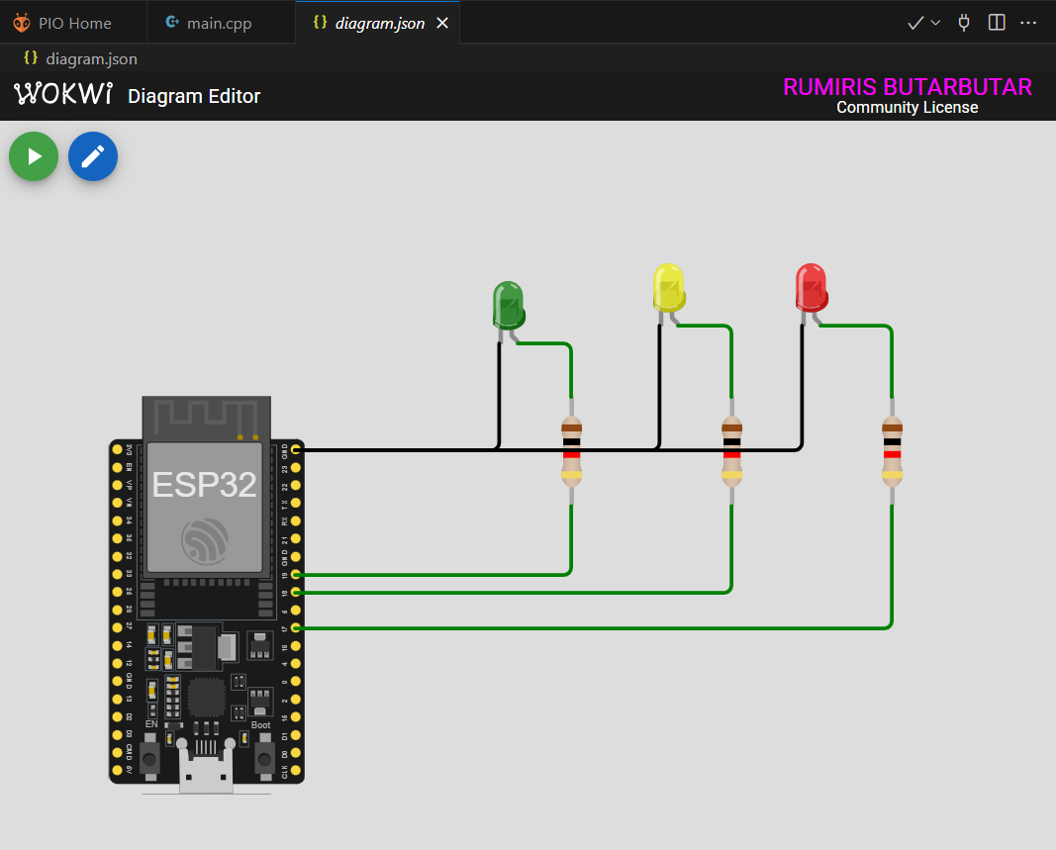

1. wokwi.toml

[wokwi]

version = 1

firmware = '.pio\build\esp32doit-devkit-v1\firmware.bin'

elf = '.pio\build\esp32doit-devkit-v1\firmware.elf'

## **4. Pengujian dan Hasil**

### **4.1 Metode Pengujian**

* Menguji setiap lampu LED untuk memastikan mereka menyala sesuai urutan.
* Mengukur durasi nyala masing-masing lampu untuk memastikan ketepatan waktu.
* Mengamati apakah sistem berjalan sesuai dengan skenario lalu lintas yang telah dirancang.

### **4.2 Hasil Pengujian**

Dari hasil pengujian, sistem lampu lalu lintas bekerja sesuai dengan rancangan. Lampu hijau, kuning, dan merah menyala sesuai waktu yang ditentukan dan berulang tanpa kendala.

## **5. Kesimpulan**

Proyek traffic lights menggunakan PIO telah berhasil dibuat dan diuji dengan hasil yang sesuai harapan. Sistem ini dapat menjadi dasar untuk pengembangan lebih lanjut, seperti implementasi sensor kendaraan untuk pengaturan lampu lalu lintas yang lebih cerdas.